
INSTRUKCJA OBSŁUGI – PL
IN 21319 Bieżnia inSPORTline inCondi T35i
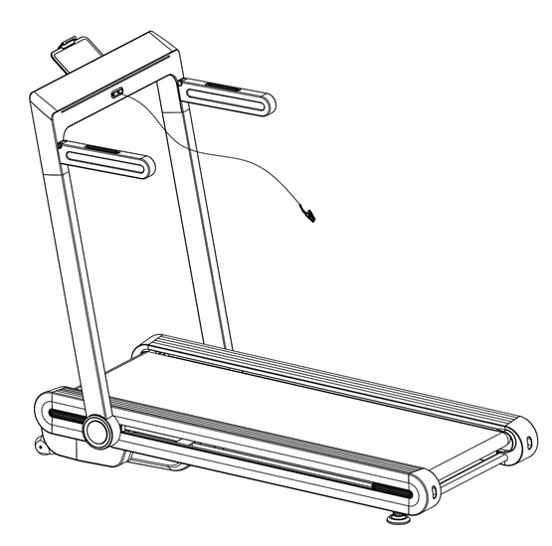
SPIS TREŚCI
INSTRUKCJA BEZPIECZEŃSTWA 3
ZAWARTOŚĆ OPAKOWANIA 4
MONTAŻ 5
DEMONTAŻ, TRANSPORT I PRZECHOWYWANIE 10
KONSOLA 13
KONSERWACJA 16
REGULACJA PASA BIEGOWEGO 16
SMAROWANIE BIEŻNI 17
ROZWIĄZYWANIE PROBLEMÓW 18
SCHEMAT 20
LISTA CZĘŚCI 21
CZĘŚCI ZAMIENNE (OPCJONALNIE) 24
OCHRONA ŚRODOWISKA 24
WARUNKI GWARANCJI, ZGŁOSZENIA GWARANCYJNE 25

inSPORTline Polska zastrzega sobie prawo do wprowadzania zmian i ulepszeń w swoim produkcie bez uprzedniego powiadomienia. Odwiedź naszą stronę internetową www.e-insportline.pl, gdzie znajdziesz najnowszą wersję instrukcji.

INSTRUKCJA BEZPIECZEŃSTWA
- Przeczytaj uważnie instrukcję i zachowaj ją na przyszłość.
- Zawsze przypinaj klucz bezpieczeństwa do ubrania lub paska przed rozpoczęciem ćwiczeń.
- Poruszaj się naturalnie, do przodu. Nie patrz na nogi. Tylko jedna osoba może korzystać z produktu w tym samym czasie.
- Zwiększaj prędkość stopniowo, nie natychmiast.
- W razie niebezpieczeństwa naciśnij przycisk stop lub wyciągnij klucz bezpieczeństwa.
- Opuść urządzenie dopiero po tym, jak całkowicie się zatrzyma.
- Postępuj zgodnie z instrukcjami montażu. Montaż może wykonać osoba dorosła.
- Trzymaj z dala od dzieci i zwierząt. Nie pozostawiaj dzieci i zwierząt domowych bez opieki w pobliżu bieżni. Bieżnia przeznaczona jest wyłącznie dla osób dorosłych.
- Przed rozpoczęciem jakiegokolwiek ćwiczenia, zapytaj lekarza. Jest to ważne, jeśli masz problemy zdrowotne lub trwające leczenie lub masz wysokie ciśnienie krwi.
- Regularnie sprawdzaj wszystkie śruby i nakrętki. Muszą być odpowiednio dokręcone. Regularnie sprawdzaj bieżnię pod kątem uszkodzeń lub oznak zużycia. Nie używaj uszkodzonej lub zużytej bieżni.
- Regularnie sprawdzaj bieżnię pod kątem oznak zużycia lub uszkodzenia. Jeśli pojawi się jakaś ostra krawędź, przestań korzystać z bieżni.
- Ustaw bieżnię na płaskiej, suchej i przyczepnej powierzchni. Zachowaj bezpieczną odległość co najmniej 0,6 m wokół bieżni. Nie używać w wilgotnych miejscach. Nie stawiaj bieżni na grubym dywanie.
- Jeśli kabel zasilania jest uszkodzony, nie używaj urządzenia. Kup nowy w autoryzowanym sklepie.
- Chroń bieżnię przed wilgocią i wodą.
- Ustaw bieżnię w taki sposób, aby nie zakrywać gniazda zasilania.
- Nie używaj aerozoli w pobliżu bieżni.
- Jeśli bieżnia działa, nie zdejmuj osłony ochronnej. Jeśli musisz zdjąć osłonę ochronną podczas konserwacji, odłącz bieżnię od gniazdka.
- Zawsze noś odzież sportową. Nie noś luźnych ubrań, które mogą utknąć. Zawsze noś buty sportowe.
- Nie włączaj bieżni, jeśli na niej stoisz. Po włączeniu bieżni występuje opóźnienie. Przed uruchomieniem bieżni stań z boku.
- Nie ćwicz 40 minut po jedzeniu.
- Zawsze rób rozgrzewki przed ćwiczeniami.
- Nie umieszczaj obcych przedmiotów w otworach wentylacyjnych lub gniazdach.
- Aby przedłużyć żywotność produktu należy wykonywać konserwację wyłącznie zgodnie z instrukcją.
- Nie modyfikuj produktu.
- Ćwicz rozsądnie i nie przeciążaj się. Jeśli ćwiczysz po raz pierwszy, mocno trzymaj uchwyty, aż przyzwyczaisz się do urządzenia.
- W przypadku błędu lub uszkodzenia natychmiast przerwij ćwiczenie. Jeśli bieżnia nagle zwiększy prędkość, wyjmij klucz bezpieczeństwa.
- Podłącz bieżnię do gniazda po jej zamontowaniu. Używaj tylko uziemionego gniazda.
- Jeśli nie korzystasz z urządzenia, odłącz je od gniazdka i wyjmij klucz bezpieczeństwa.
- Żadna część bieżni nie może ograniczać poruszania się użytkownika.
- Nie używaj na zewnątrz.
- Nie wystawiaj na bezpośrednie działanie promieni słonecznych.
- Nie umieszczaj w miejscach o wysokiej wilgotności (baseny, sauna itp.)
- Ciągłe używanie nie może trwać dłużej niż 2 godziny.
- Jeśli bieżnia nie jest używana, wyjmij klucz bezpieczeństwa.
- Temperatura pracy: 5 – 40 °C
- Maksymalna waga użytkownika: 120 kg
- Kategoria: HC (zgodnie z EN 957) nadaje się do użytku domowego..
OSTRZEŻENIE: Nie używaj czujników tętna w rękojeści przy prędkościach powyżej 14 km/h.
OSTRZEŻENIE! System monitorowania tętna może być niedokładny. Nadmierne przebywanie podczas treningu może spowodować poważne obrażenia lub śmierć. Jeśli poczujesz mdłości, natychmiast przerwij ćwiczenie!

ZAWARTOŚĆ OPAKOWANIA
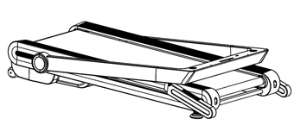
A
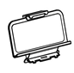 | 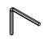 | 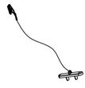 | 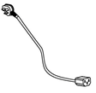 | 
B | B11 | C41 | D09 | F09

Nr | Nazwa | Parametry | Ilość | Nr | Nazwa | Parametry | Ilość
A | Bieżnia |  | 1 | C41 | Klucz bezpieczeństwa |  | 1
B | Uchwyt |  | 1 | D09 | Przewód zasilający |  | 1
B11 | Klucz imbusowy | 6 mm | 1 | F09 | Olej do smarowania |  | 1

MONTAŻ
KROK 1
Wyciągnij bieżnię z pudełka i poproś o pomoc inną osobę.
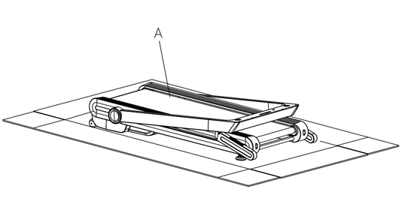
KROK 2
Z przodu bieżni, obok uchwytu, znajduje się blokada bezpieczeństwa do zwalniania uchwytów. Wyciągnij blokadę bezpieczeństwa i naciśnij. Po naciśnięciu blokady można podnieść uchwyt rączki do pozycji pionowej.
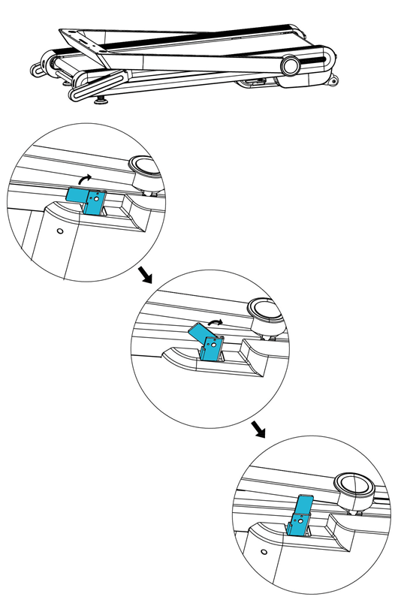
KROK 3
Chwyć ramę i ustaw ją tak, aby była prostopadła do uchwytu. Następnie złóż i zabezpiecz zamek bezpieczeństwa.
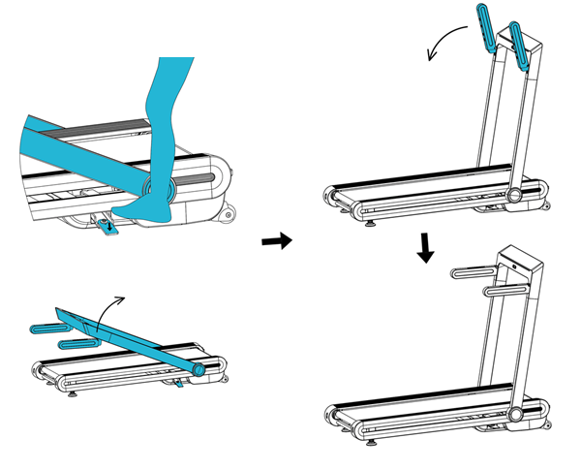
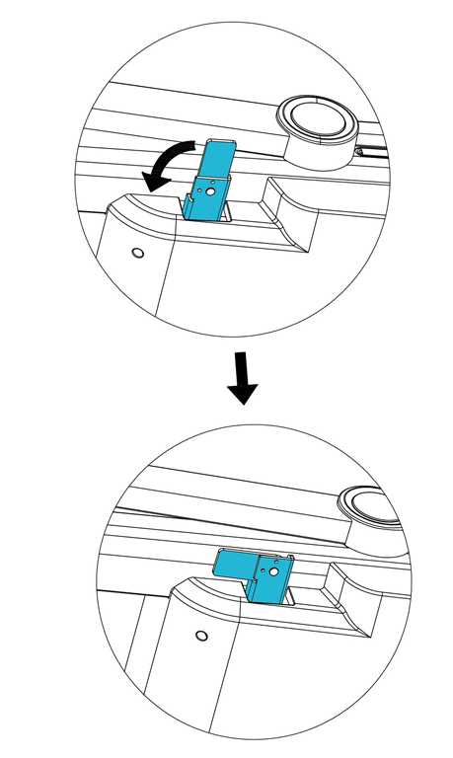

KROK 4
Przymocuj uchwyt na urządzenie mobilne do ramy uchwytów.
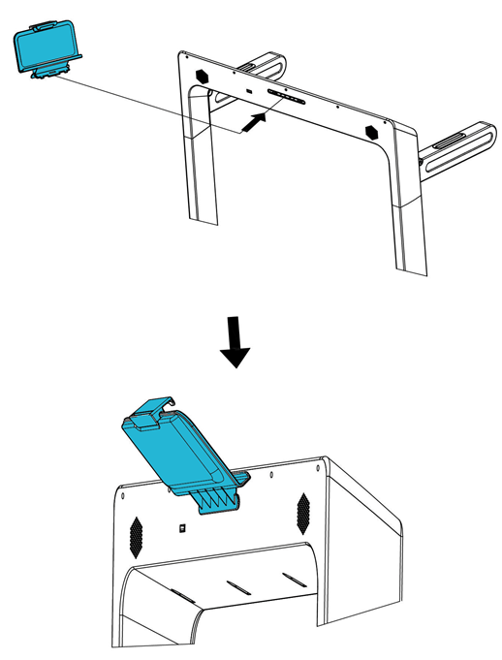
KROK 5
Podłącz klucz bezpieczeństwa.
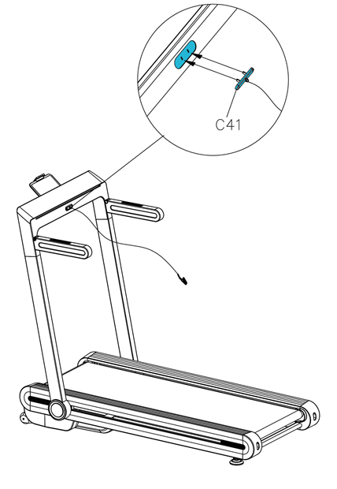
KROK 6
Ustaw bieżnię za pomocą nóżek poziomujących. W uchwycie możesz umieścić również telefon komórkowy.
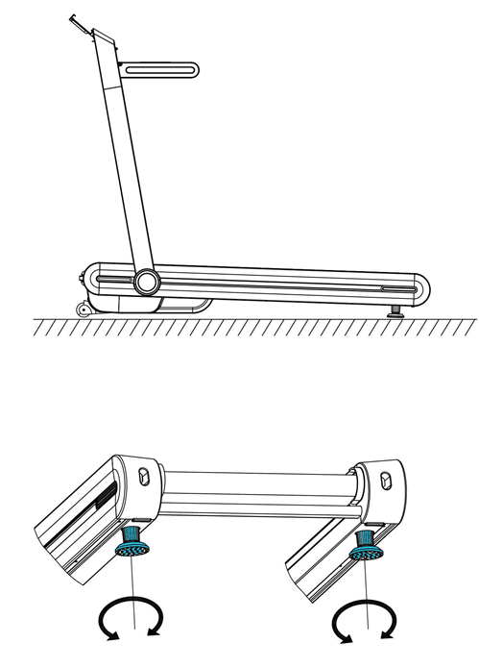
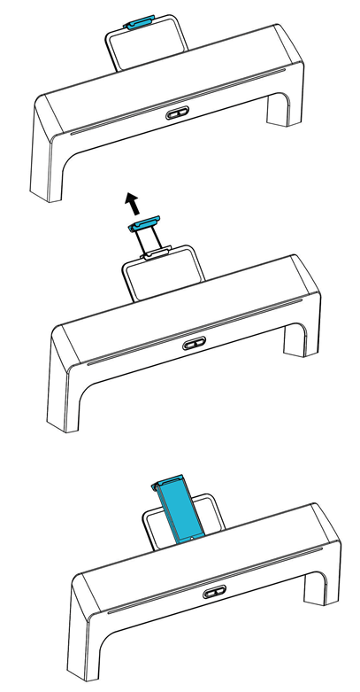

DEMONTAŻ, TRANSPORT I PRZECHOWYWANIE
Aby złożyć bieżnię, podnieś uchwyty, aby znajdowały się w pozycji pionowej. Następnie wyciągnij i naciśnij blokadę bezpieczeństwa ramy i złóż ramę w dół.
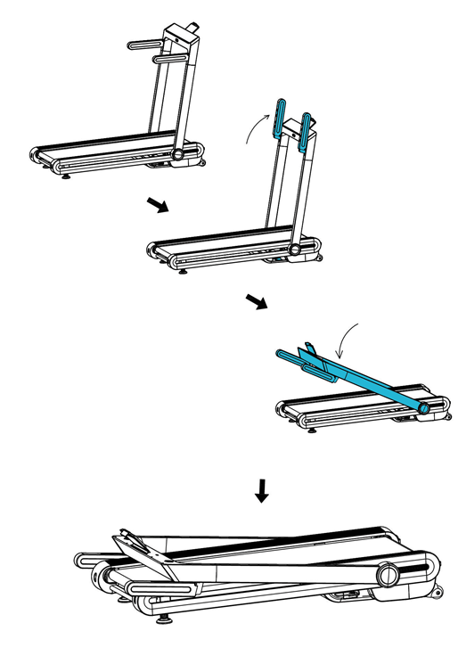
Aby przetransportować bieżnię, chwyć jej tylną część, unieś do góry i przesuń na kółkach transportowych.
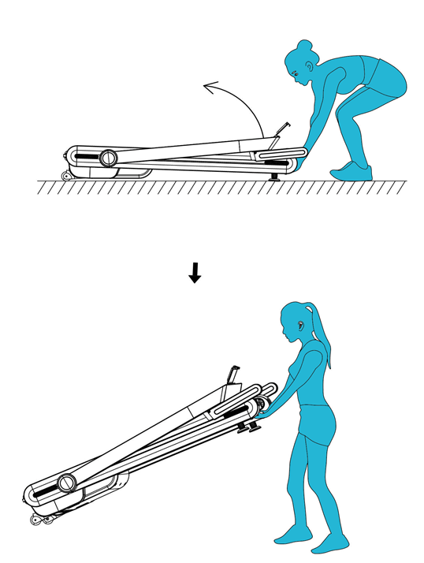

Możesz także przechowywać bieżnię w pozycji pionowej. Po prostu przesuń koła transportowe, jak pokazano. Następnie ustaw uchwyty pionowo i złóż ramę. Teraz możesz ustawić bieżnię pionowo na przodzie i kołąch transportowych, jak pokazano.
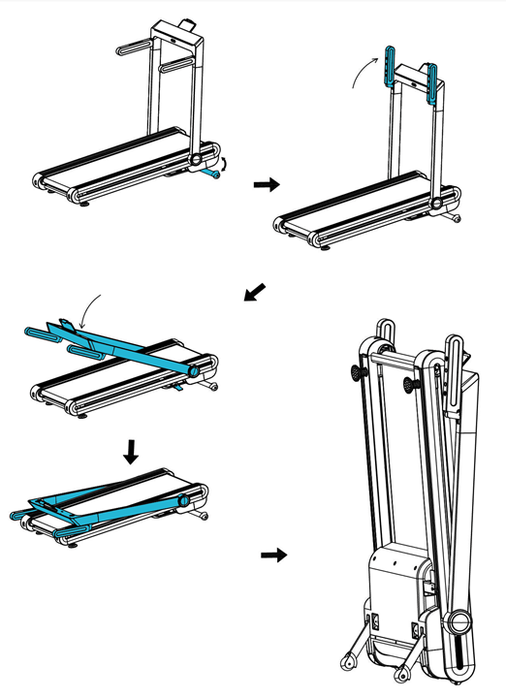

KONSOLA
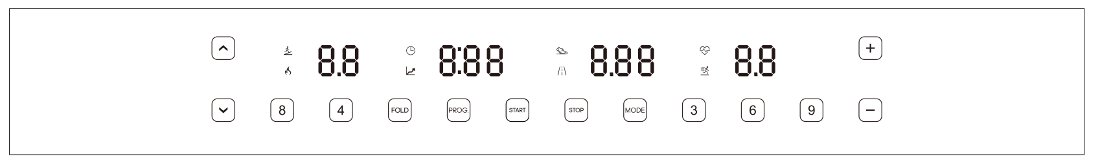
FUNKCJE PRZYCISKÓW:
- INCLINE +: Naciśnij, aby zwiększyć nachylenie.
- INCLINE -: Naciśnij, aby zmniejszyć nachylenie.
- INSTANT INCLINE: Naciśnij 4, 8, aby szybko zmienić nachylenie.
- FOLD: Ustaw maksymalne nachylenie w celu złożenia do pozycji pionowej i przechowywania.
- PROGRAM: Naciśnij przycisk, aby wybrać jeden z 12 programów lub test tkanki tłuszczowej
- START: Naciśnij, aby uruchomić bieżnię.
- STOP/PAUSE: Naciśnij, aby zatrzymać / wstrzymać bieżnię.
- MODE: Naciśnij przycisk, aby wyświetlić: TIME (czas), DISTANCE (odległość), CALORIES WORKOUT TARGETS (cele kaloryczne), 15 programów, 3 programy użytkownika i BODY FAT (tkanka tłuszczowa).
- INSTANT SPEED: Naciśnij 3, 6, 9, aby szybko zmienić prędkość.
- SPEED +: Naciśnij, aby zwiększyć prędkość.
- SPEED -: Naciśnij, aby zmniejszyć prędkość.
Muzyka (opcjonalnie):
- MP3: Użyj przewodu 3mm, aby podłączyć.
- USB: Możesz użyć portu USB do ładowania telefonu.
Funkcje komputera:
- Calories: Wyświetla spalone kalorie.
- Incline: Wyświetla nachylenie.
- Time: Wyświetla czas treningu.
- Steps: Wyświetla kroki.
- Distance: Wyswietla pokonaną odległość.
- Pulse: Wyświetla bieżące tętno. Chwyć czujniki na uchwytach. Czujniki zaczynają wykrywać puls po 5 sekundach. Wyświetlane wartości mają jedynie charakter poglądowy i nie służą celom medycznym ani leczniczym.
- Speed: Wyświetla aktualną prędkość. Możesz dostosować prędkość za pomocą przycisków.
- Mode: Wciśnij przycisk MODE aby zmienić pomiędzy funkcjami TIME, DISTANCE, CALORIES.
- Ustaw czas, dystans I kalorie: Naciśnij przycisk MODE w trybie gotowości, zaświecą się kolejno wartości czasu, odległości i kalorii
  - Wciśnij przyciski SPEED +/- lub INCLINE +/- aby ustawić odpowiednio wartości prędkości i nachylenia.
Naciśnij przycisk START, aby uruchomić bieżnię w ciągu 3 sekund.
Naciśnij SPEED +/-, aby ustawić prędkość.
Naciśnij INCLINE +/-, aby ustawić nachylenie.
- Programy: Użytkownik może wybierać spośród 12 programów i testu tkanki tłuszczowej.
Aby wybrać program, naciśnij przycisk PROG w TRYBIE STADBY. Konsola wyświetli 12 programów.
Użyj przycisków SPEED +/- i INCLINE +/-, aby ustawić wartość treningu.
Każdy program jest podzielony na 10 części, konsola wyemituje sygnał dźwiękowy przez 3 sekundy przy wchodzeniu do nowego segmentu.
Użyj przycisków SPEED +/- i INCILNE +/-, aby ustawić prędkość i nachylenie każdego segmentu.
Konsola emituje 3 sygnały dźwiękowe po zakończeniu konfiguracji programu.
CZAS  PROGRAM |  | PRZEDZIAŁ CZASOWY=CZAS USTAWIENIA/10
 |  | 1 | 2 | 3 | 4 | 5 | 6 | 7 | 8 | 9 | 10
P1 | PRĘDKOŚĆ | 2 | 4 | 3 | 4 | 3 | 5 | 4 | 2 | 5 | 3
P1 | NACHYLENIE | 1 | 2 | 3 | 3 | 1 | 2 | 2 | 3 | 2 | 2
P2 | PRĘDKOŚĆ | 2 | 5 | 4 | 6 | 4 | 6 | 4 | 2 | 4 | 2
P2 | NACHYLENIE | 1 | 2 | 3 | 3 | 2 | 2 | 3 | 4 | 2 | 2
P3 | PRĘDKOŚĆ | 2 | 5 | 4 | 5 | 4 | 5 | 4 | 2 | 3 | 2
P3 | NACHYLENIE | 1 | 2 | 2 | 3 | 1 | 2 | 2 | 2 | 2 | 1
P4 | PRĘDKOŚĆ | 3 | 6 | 7 | 5 | 8 | 5 | 9 | 6 | 4 | 3
P4 | NACHYLENIE | 2 | 2 | 3 | 3 | 2 | 2 | 4 | 6 | 2 | 2
P5 | PRĘDKOŚĆ | 3 | 6 | 7 | 5 | 8 | 6 | 7 | 6 | 4 | 3
P5 | NACHYLENIE | 1 | 2 | 4 | 3 | 2 | 2 | 4 | 5 | 2 | 1
P6 | PRĘDKOŚĆ | 2 | 8 | 6 | 4 | 5 | 9 | 7 | 5 | 4 | 3
P6 | NACHYLENIE | 2 | 2 | 6 | 2 | 3 | 4 | 2 | 2 | 2 | 1
P7 | PRĘDKOŚĆ | 2 | 6 | 7 | 4 | 4 | 7 | 4 | 2 | 4 | 2
P7 | NACHYLENIE | 4 | 5 | 6 | 6 | 9 | 9 | 10 | 12 | 6 | 3
P8 | PRĘDKOŚĆ | 2 | 4 | 6 | 8 | 7 | 8 | 6 | 2 | 3 | 2
P8 | NACHYLENIE | 3 | 5 | 4 | 4 | 3 | 4 | 4 | 3 | 3 | 2
P9 | PRĘDKOŚĆ | 2 | 4 | 5 | 5 | 6 | 5 | 6 | 3 | 3 | 2
P9 | NACHYLENIE | 3 | 5 | 3 | 4 | 2 | 3 | 4 | 2 | 3 | 2
P10 | PRĘDKOŚĆ | 2 | 3 | 5 | 3 | 3 | 5 | 3 | 6 | 3 | 3
P10 | NACHYLENIE | 4 | 4 | 3 | 6 | 7 | 8 | 8 | 6 | 3 | 3
P11 | PRĘDKOŚĆ | 2 | 5 | 8 | 10 | 6 | 9 | 5 | 3 | 2 | 2
P11 | NACHYLENIE | 1 | 3 | 5 | 8 | 10 | 7 | 6 | 3 | 2 | 3
P12 | PRĘDKOŚĆ | 2 | 5 | 5 | 4 | 4 | 6 | 4 | 2 | 3 | 4
P12 | NACHYLENIE | 3 | 5 | 6 | 7 | 12 | 9 | 11 | 11 | 6 | 3
PROGRAM KONTROLI TĘTNA
1. Naciśnij przycisk HRC w trybie gotowości, możesz wybrać kontrolę tętna spośród HP1 i HP2.
HP1: Maksymalna prędkość wyniesie 10,0 km/h, a domyślne tętno 114 uderzeń/min.
HP2: Maksymalna prędkość wyniesie 12,0 km/h, a domyślne tętno 114 uderzeń/min.
2. Naciśnij przycisk MODE, aby wejść do ustawień wieku. Okno czasowe pokaże domyślny wiek 30 lat. Użytkownik może nacisnąć przyciski INCLINE+ / INCLINE - / SPEED+ / SPEED - aby ustawić wiek, zakres od 15 do 80 lat.
3. Po ustawieniu wieku naciśnij MODE, a system zaleci docelowe tętno. Użytkownik może za pomocą przycisków INCLINE+ / INCLINE - / SPEED+ / SPEED – ustawić tętno w zakresie od 84 do 195.
4. Po ustawieniu wieku i docelowego tętna naciśnij przycisk MODE, aby ustawić czas ćwiczeń. Wyświetlacz czasu pokaże ustawiony czas 10:00. Użytkownik ma możliwość ustawienia czasu za pomocą przycisków INCLINE+ / INCLINE - / SPEED+ / SPEED – w zakresie od 10:00 do 99:00.
5. Naciśnij przycisk START, aby uruchomić.
6. Jeśli nie ustawisz żadnej wartości podczas programu HRC, system automatycznie dostosuje prędkość i nachylenie zgodnie z domyślną docelową wartością tętna.
7. Podczas programu nachylenie i prędkość można regulować ręcznie, naciskając przyciski INCLINE+ / INCLINE - / SPEED+ / SPEED –. System może również automatycznie dostosować te wartości do aktualnego tętna.
8. Pierwsza minuta biegu to rozgrzewka. System nie dostosuje automatycznie prędkości i nachylenia. W pierwszej minucie dostępna jest jedynie ręczna regulacja. Po 1 minucie system doda za każdym razem prędkość poniżej częstotliwości 0,5 km, gdy wartość osiągnie prędkość maksymalną, a nadal nie osiągnie docelowej wartości tętna, system będzie dodawał nachylenie z częstotliwością 1 odcinka za każdym razem, aby osiągnąć docelowa wartość tętna, po upływie ustawionego czasu urządzenie zatrzyma się automatycznie.
Uwaga: Program kontroli tętna może być dostępny tylko wtedy, gdy używany jest pas piersiowy, a pas piersiowy musi przylegać ściśle do klatki piersiowej i skóry.
- Aby rozpocząć test zawartości tkanki tłuszczowej: Naciśnij kilkakrotnie PROG, w TRYBIE GOTOWOŚCI wyświetli się FAT.
Naciśnij MODE, aby wprowadzić wartości.
Za pomocą przycisków SPEED +/- ustaw wartości. Wartości F-1 do F-4 (F-1 - PŁEĆ, F-2 - WIEK, F-3 WZROST, F-4 WAGA)
Następnie za pomocą przycisku MODE wejdź w F-5 (TEST TKANKI TŁUSZCZOWEJ), chwyć czujniki na uchwytach, a konsola wyświetli wartości po 3 sekundach.
Wartości mają wyłącznie charakter orientacyjny i nie służą celom medycznym ani leczniczym.
F-1 | PŁEĆ | 01 MĘŻCZYZNA | 02 KOBIETA
F-2 | WIEK | 10 – 99
F-3 | WZROST | 100 – 200 cm
F-4 | WAGA | 20 – 150 kg
F-5 | WYNIK | ≤ 19 | Niedowaga
F-5 | WYNIK | 20-25 | Normalna waga
F-5 | WYNIK | 26-29 | Nadwaga
F-5 | WYNIK | ≥30 | Otyłość

POWIADOMIENIE O SMAROWANIU
Bieżnia automatycznie ostrzega użytkownika. Ostrzeżenie jest wyświetlane po 300 km. Konsola będzie emitować sygnał dźwiękowy co 10 sekund i wyświetli się OIL. Przed smarowaniem przeczytaj instrukcję obsługi, a następnie nałóż smar na środek bieżni. Po nasmarowaniu naciśnij przycisk STOP na 3 sekundy, aby wyłączyć alarm i powiadomienie.
KLUCZ BEZPIECZEŃSTWA
Jeśli klucz bezpieczeństwa zostanie wyjęty podczas ćwiczeń, bieżnia się zatrzyma. Wyświetlacz pokazuje --- wraz z sygnałem dźwiękowym. Bieżnia nie będzie działać, dopóki klucz nie zostanie włożony ponownie.
TRYB OSZCZĘDZANIA ENERGII
Bieżnia jest wyposażona w tryb oszczędzania energii, który uruchamia się po 10 minutach, gdy bieżnia nie jest używana. Konsola wyłącza się, naciśnij dowolny przycisk, aby obudzić konsolę.
WŁĄCZANIE / WYŁĄCZANIE BIEŻNI
Naciśnij przycisk aby włączyć, i , aby wyłączyć bieżnię.
OSTRZEŻENIE
- Zalecamy rozpoczęcie ćwiczeń z mniejszą prędkością. Trzymaj się poręczy, aż będziesz pewny, że możesz zacząć ćwiczyć na wyższych prędkościach.
- Podłącz klucz bezpieczeństwa do konsoli, a następnie do ubrania. W przypadku awarii lub problemów wyciągnij klucz.
- Aby bezpiecznie się zatrzymać, naciśnij przycisk STOP lub wyjmij klucz bezpieczeństwa.

KONSERWACJA
Ogólne czyszczenie pomoże przedłużyć żywotność i poprawić wydajność bieżni. Utrzymuj urządzenie w czystości poprzez regularne odkurzanie komponentów, czyszczenie dwóch odsłoniętych stron pasa bieżni, aby zapobiec gromadzeniu się kurzu pod pasem. Utrzymuj buty do biegania w czystości, aby zabrudzenia z butów nie dostawały się na pas biegowy. Oczyść powierzchnię pasa bieżni czystą wilgotną ściereczką. Trzymaj płyny z dala od części elektrycznych i pasa bieżni.
Aby przedłużyć żywotność bieżni, zaleca się wyłączanie jej co 2 godziny ciągłego użytkowania przez co najmniej 10 minut.
Luźny pas biegowy spowoduje zsunięcie się prowadnicy podczas pracy, natomiast zbyt ciasny pas spowoduje obniżenie wydajności silników, a także spowoduje większe tarcie między rolką a pasem. Najbardziej odpowiednią szczelność pasa stanowi odległość 50-75 mm od płyty bieżni.

REGULACJA PASA BIEGOWEGO
Umieść bieżnię na równej powierzchni i ustaw ją na 3.5 – 5 km/h aby sprawdzić czy pas w ruchu (20) przesuwa się od centrum.
Jeśli pas bieżni (20) przesuwa się na prawo, obróć śrubę regulacyjną po prawej stronie zgodnie z ruchem wskazówek zegara o ¼ obrotu a następnie lewą śrubę regulacyjna obróć o ¼ obrotu w kierunku przeciwnym do ruchu wskazówek zegara. Jeśli pasek nie rusza się powtórz tę czynność aż pas się wycentruje. Patrz na rysunek A. | 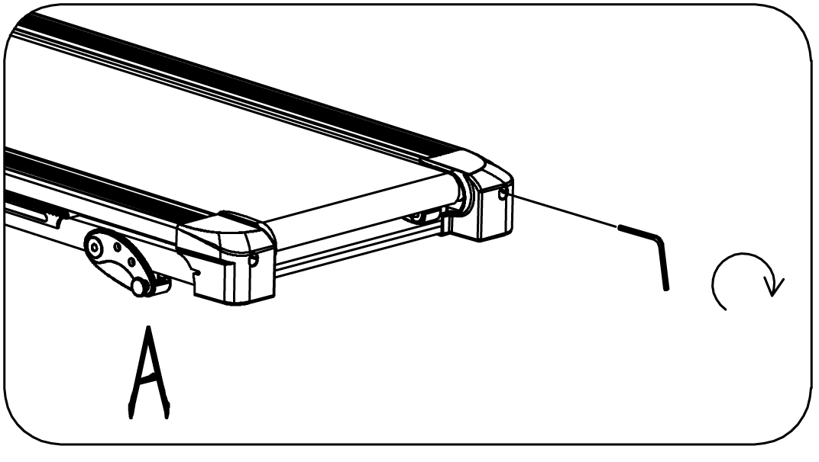
Jeśli pas bieżni (20) przesuwa się na lewo, obróć śrubę regulacyjną po lewej stronie zgodnie z ruchem wskazówek zegara o ¼ obrotu a następnie prawą śrubę regulacyjną obróć o ¼ obrotu w kierunku przeciwnym do ruchu wskazówek zegara. Jeśli pasek nie rusza się powtórz tę czynność aż pas się wycentruje. Patrz na rysunek B. | 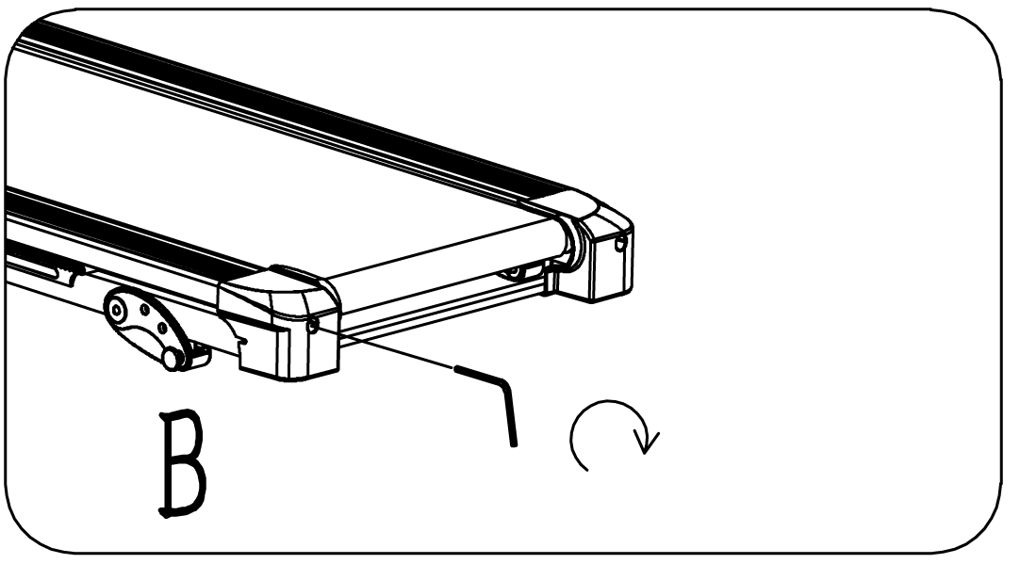
Z biegiem czasu, bieżnia (20) rozluźni się. Aby zacisnąć pas skręć zarówno lewą i prawą śrubę regulacyjną o jeden pełny obrót w prawo. Sprawdź napięcie pasa. Kontynuuj ten proces, aż pasek będzie prawidłowo napięty. Upewnij się, że obie strony są w równomiernym stopniu ustawione. Patrz na rysunek C. | 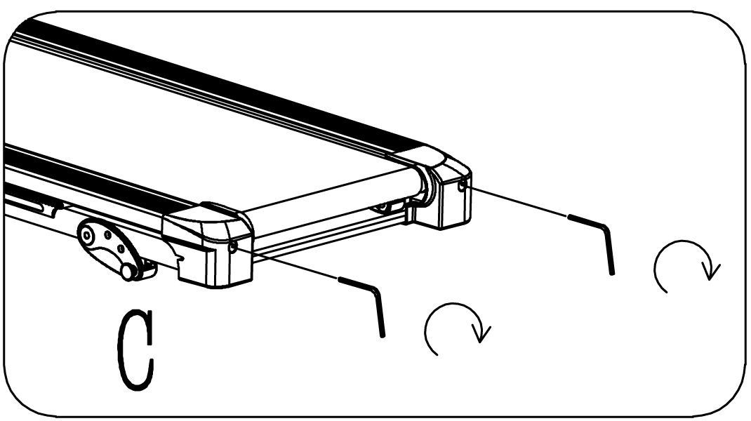

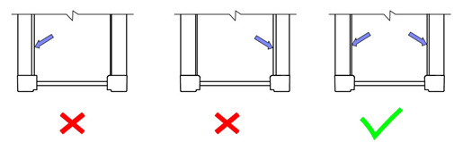

SMAROWANIE BIEŻNI
Smarowanie pasa biegowego jest niezbędne, ponieważ tarcie wpływa na żywotność i działanie bieżni. Dlatego zalecamy regularne sprawdzanie pasa.
OSTRZEŻENIE: Zawsze należy odłączać bieżnię od gniazdka elektrycznego przed czyszczeniem, smarowaniem lub naprawą urządzenia.
Zalecany jest następujący harmonogram:
Początkujący użytkownik (mniej niż 3 godziny / tydzień) | Co 6 miesięcy
Standardowy użytkownik (3-5 godzin / tydzień) | Co 3 miesiące
Zaawansowany użytkownik (ponad 5 godzin tygodniowo) | Co 2 miesiące

Jak nasmarować bieżnię:
Podnieś pas z jednej strony i nałóż smar, a następnie nałóż smar na całą powierzchnię szmatką. powtórz po drugiej stronie.
Wszystkie ruchome części muszą się swobodnie i cicho poruszać. Nieprawidłowy ruch może wpłynąć na bezpieczeństwo produktu. Regularnie sprawdzaj i dokręcaj wszystkie śruby.
Właściwa i regularna konserwacja przedłuża żywotność bieżni.
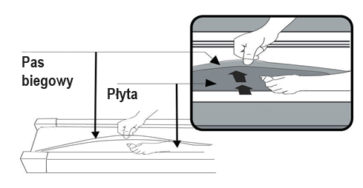

ROZWIĄZYWANIE PROBLEMÓW
PROBLEM | PRZYCZYNA | ROZWIĄZANIE
Bieżnia nie uruchamia się | Nie jest podłączona | Podłącz kabel do gniazdka
Bieżnia nie uruchamia się | Klucz bezpieczeństwa nie jest włożony | Włóż klucz bezpieczeństwa
Bieżnia nie jest scentrowana | Pas jest źle ustawiony po lewej i prawej stronie | Dokręć śruby regulacyjne po lewej i prawej stronie tylnego wałka
Komputer nie działa | Przewody od komputera i dolnej płycie sterującej są źle połączone | Sprawdzić połączenie przewodów z komputera do panelu sterowania
Komputer nie działa | Transformator uszkodzony | Jeśli transformator został uszkodzony, skontaktuj się z serwisem.
E01 & E13: Błąd komunikacji | Brak komunikacji konsoli z panelem sterowania | Sprawdzić połączenie przewodów z komputera do panelu sterowania i w razie potrzeby wymienić przewody i/ lub panel sterowania
E02: Ochrona przeciw zderzeniowa | Napięcie wejściowe jest niższe niż 50% wymaganego napięcia | Sprawdzić napięcie. Sprawdzić połączenie przewodów do silnika. Sprawdź panel sterowania, w razie potrzeby wymień
E03: Brak sygnału czujnika prędkości | Sygnał czujnika prędkości nie jest odbierany przez panel sterowania | Sprawdź czy przewód czujnika jest prawidłowo podłączony i w razie uszkodzenia wymienić przewód. Sprawdź czy czujnik magnetyczny nie jest uszkodzony i w razie potrzeby wymienić go.
E04: Awaria pochylni | Silnik nachylenia jest uszkodzony lub przewód silnika nachylenia jest prawidłowo połączony lub został uszkodzony | Podłącz ponownie lub wymień przewód silnika nachylenia. Wymienić silnik nachylenia.
E05: Ochrona przeciw przeciążeniowa ( system samoobrony) | Napięcie pochodzące jest zbyt niskie lub wysokie. Moduł sterujący jest uszkodzony. | Ponownie uruchom bieżnię. Należy sprawdzić czy napięcie jest prawidłowe. Sprawdź panel sterowania, w razie potrzeby wymień ją.
E05: Ochrona przeciw przeciążeniowa ( system samoobrony) | Ruchoma część bieżni jest zablokowana i dlatego silnik nie jest w stanie prawidłowo obracać się. | Sprawdź czy ruchome części bieżni działają prawidłowo. Sprawdzić silnik, czy słychać dziwne odgłosy i czy nie unosi się swąd. W razie potrzeby wymienić silnik.
E06: Błąd silnika | Przewód silnika nie jest podłączony lub silnik jest uszkodzony. | Sprawdź przewody silnika, aby zobaczyć, czy silnik jest podłączony. Jeśli przewód został przebity lub uszkodzony, należy go wymienić. Jeśli problem nie zostanie rozwiązany, konieczna może być wymiana silnika.
E08: Nieprawidłowość panelu sterowania | Panel sterowania nie jest podłączony | Sprawdź górne i środkowe przewody czy panel sterowania jest podłączony. Jeśli przewód został przebity lub uszkodzony trzeba go wymienić na nowy. Jeśli problem nie zostanie rozwiązany być może trzeba będzie wymienić panel sterowania.
E10: Nieprawidłowa praca silnika | Silnik jest uszkodzony lub ruchoma część bieżni zablokowała się i dlatego silnik nie może się prawidłowo obracać. | Moment obrotowy jest zbyt duży, wyreguluj moment obrotowy. Sprawdź ruchome części bieżni, aby upewnić się, że działają poprawnie. W razie potrzeby wymień silnik. Nasmaruj bieżnię.

SCHEMAT
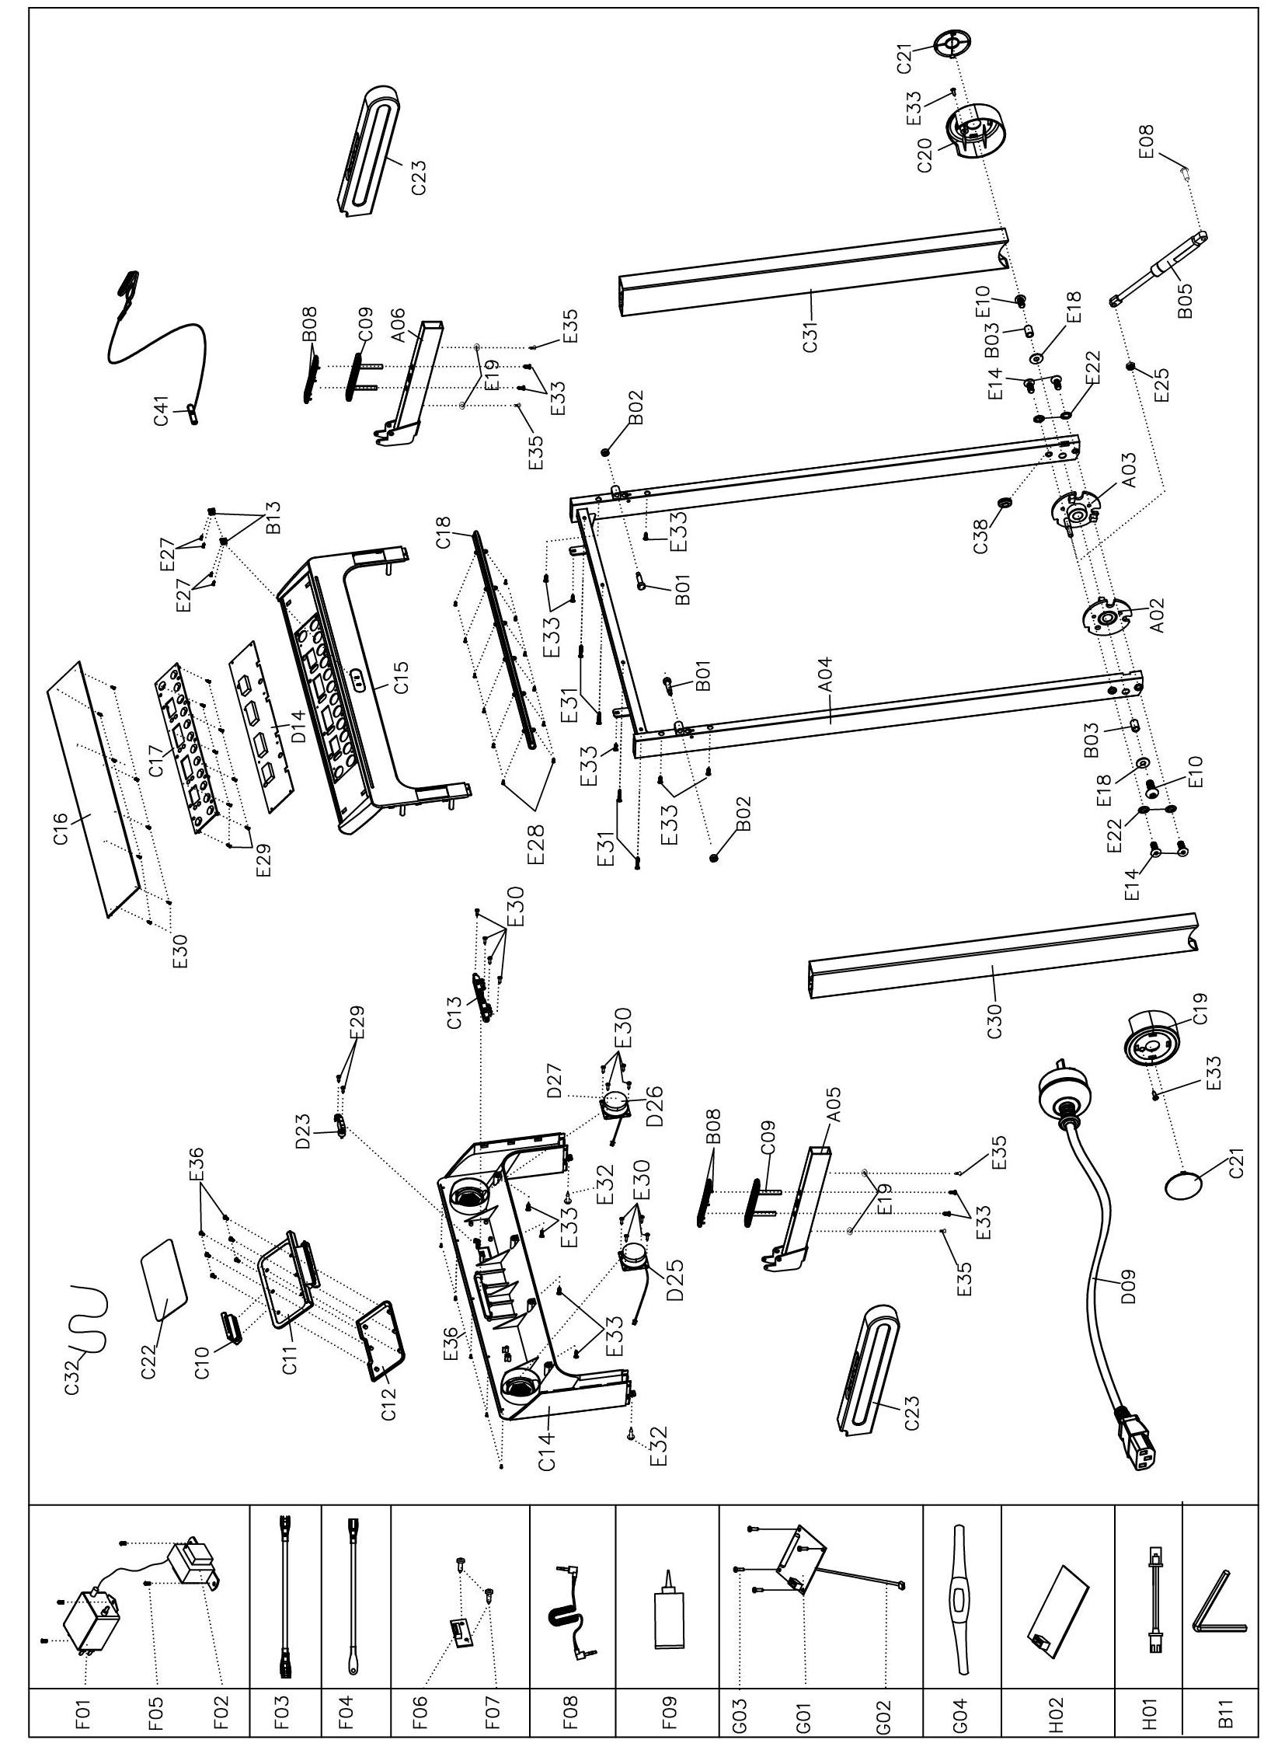
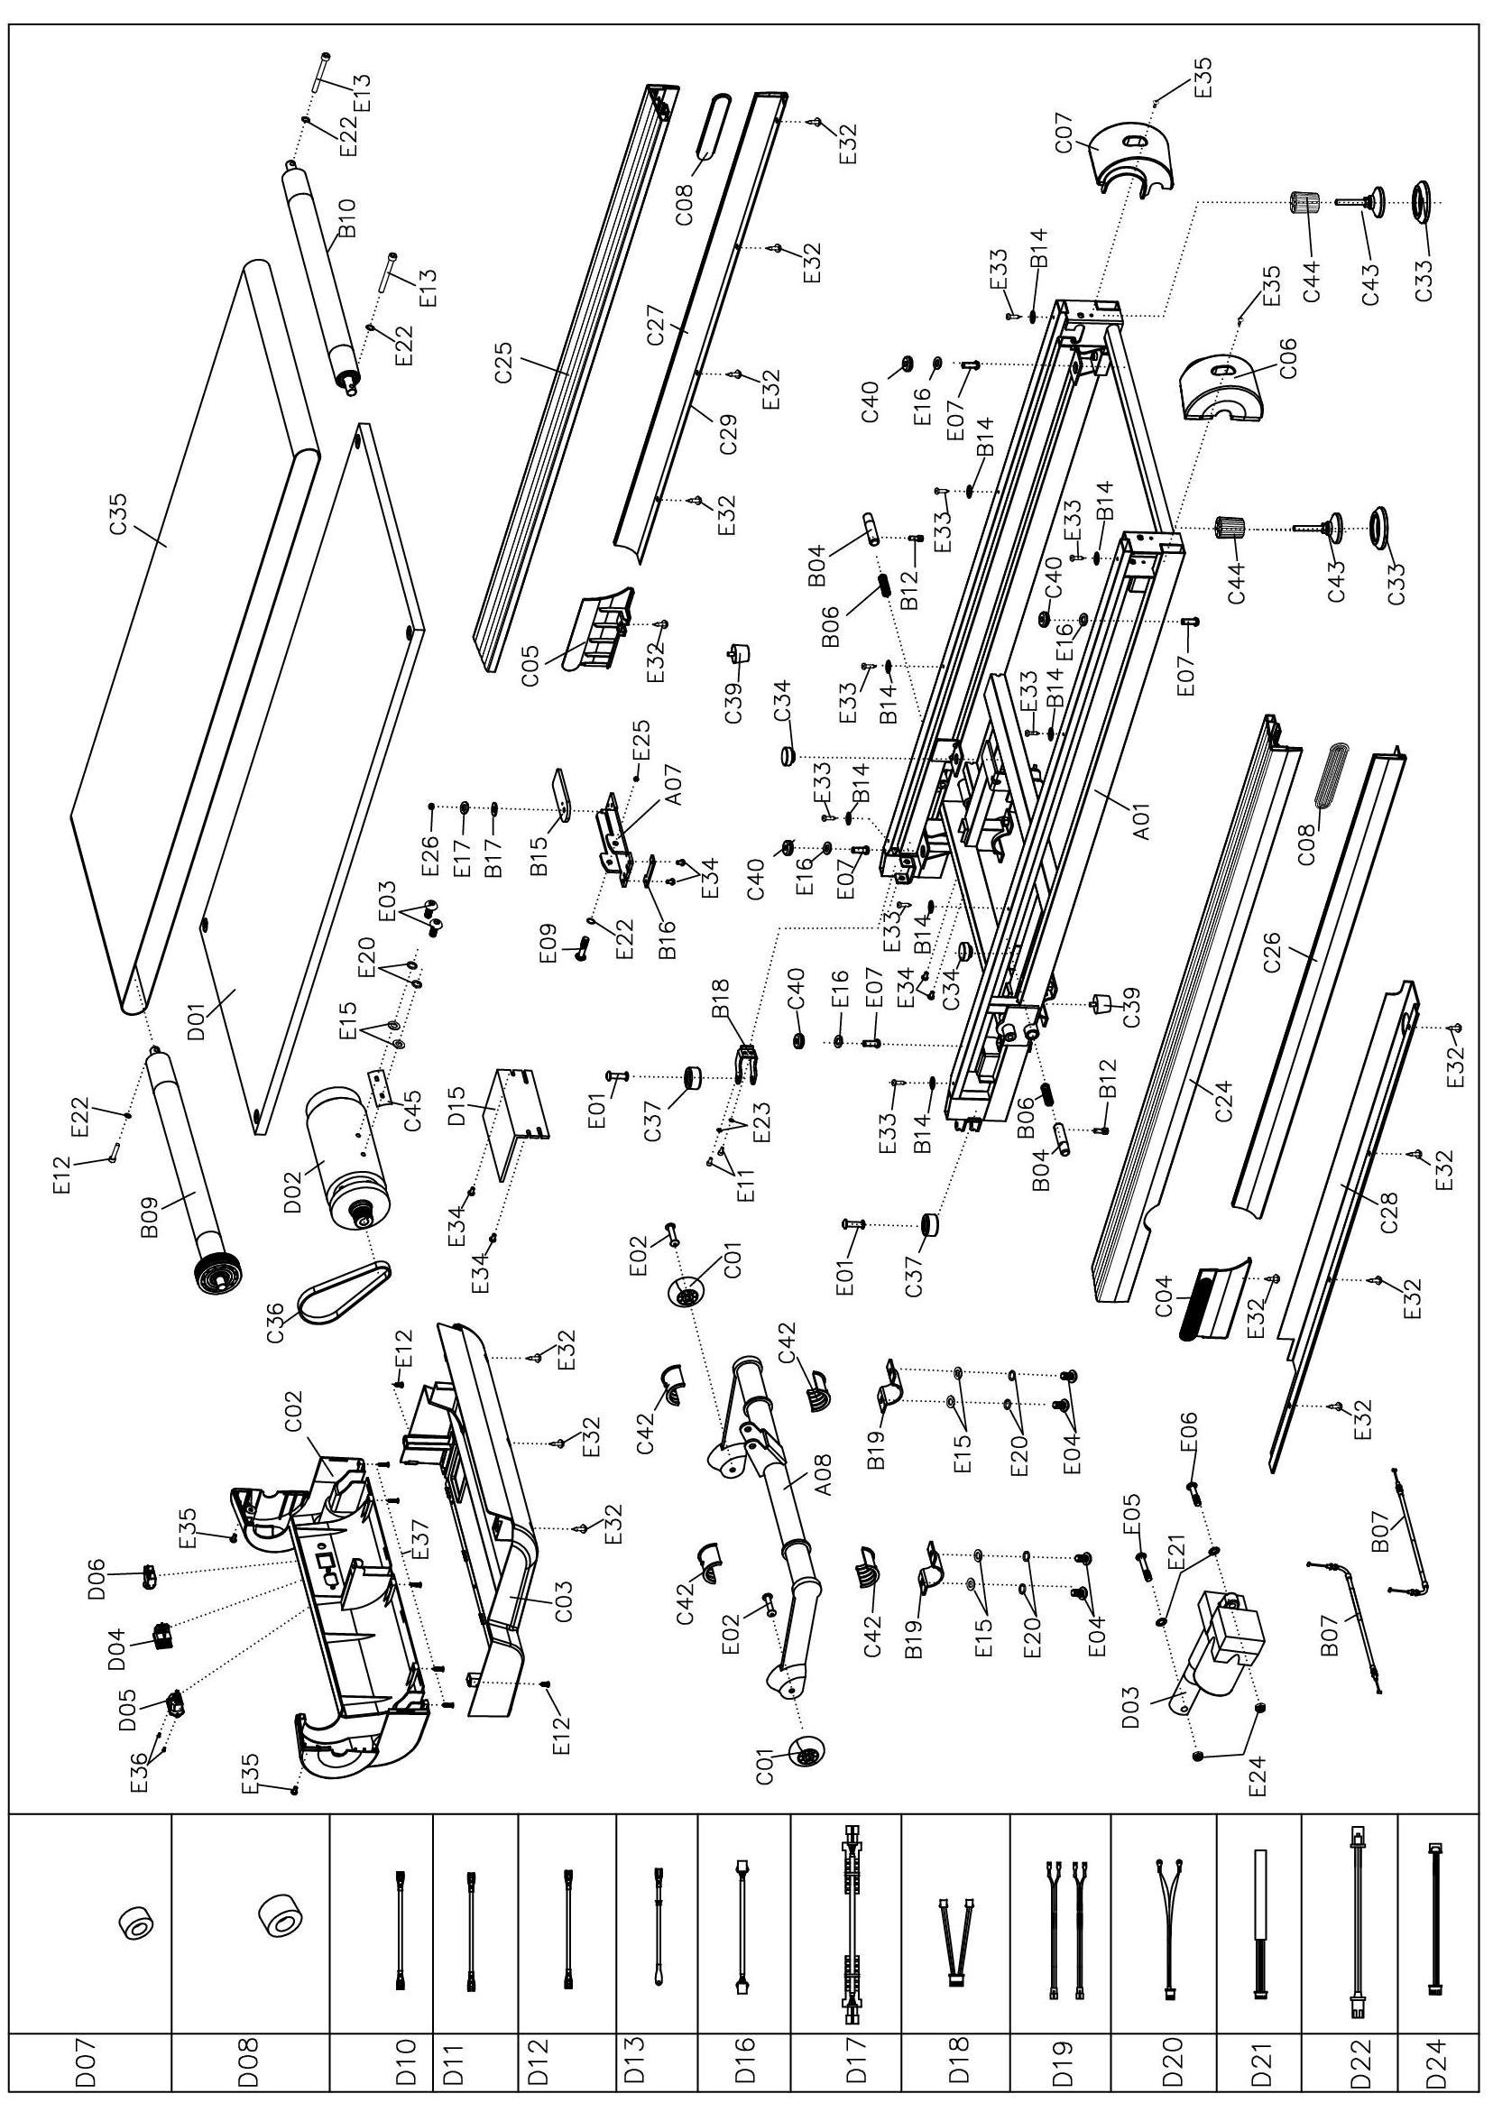

LISTA CZĘŚCI
Nr | Nazwa | Param. | Ilość | Nr | Nazwa | Param. | Ilość
A01 | Rama główna |  | 1 | C10 | Podstawa uchwytu |  | 1
A02 | Lewy pionowy wspornik obrotowy |  | 1 | C11 | Górna pokrywa uchwytu |  | 1
A03 | Prawy wspornik obrotowy |  | 1 | C12 | Dolna pokrywa uchwytu |  | 1
A04 | Wspornik podstawy konsoli |  | 1 | C13 | Gniazdo uchwytu |  | 1
A05 | Lewy wspornik poręczy |  | 1 | C14 | Dolna pokrywa konsoli |  | 1
A06 | Prawy wspornik poręczy |  | 1 | C15 | Górna pokrywa konsoli |  | 1
A07 | Uchwyt antypoślizgowy |  | 1 | C16 | Przezroczysty panel |  | 1
A08 | Wspornik nachylenia |  | 1 | C17 | Płyta |  | 1
B01 | Obracanie poręczy |  | 2 | C18 | Osłona lampy |  | 1
B02 | Nakrętka obrotowa poręczy |  | 2 | C19 | Lewa pionowa osłona boczna |  | 1
B03 | Tuleja |  | 2 | C20 | Prawa pionowa osłona boczna |  | 1
B04 | Sworzeń blokujący |  | 2 | C21 | Mała pokrywa |  | 2
B05 | Cylinder |  | 1 | C22 | Podkładka na uchwyt |  | 1
B06 | Sprężyna sworznia blokującego |  | 2 | C23 | Pasek piankowy |  | 2
B07 | Drut obrotowy |  | 2 | C24 | Lewa górna szyna |  | 1
B08 | Stalowa płyta |  | 4 | C25 | Prawa górna szyna |  | 1
B09 | Przedni walec |  | 1 | C26 | Lewa dolna szyna boczna |  | 1
B10 | Tylny wałek |  | 1 | C27 | Prawa dolna szyna boczna |  | 1
B11 | 6 # klucz imbusowy | 3 mm | 1 | C28 | Lewa dolna szyna |  | 1
B12 | Dolny sworzeń blokujący z drutu |  | 2 | C29 | Prawa dolna szyna |  | 1
B13 | Płytka klucza bezpieczeństwa |  | 1 | C30 | Lewa pionowa osłona |  | 1
B14 | Podkładka szyny bocznej |  | 8 | C31 | Prawa pionowa osłona |  | 1
B15 | Zamknięte i składane pedały |  | 1 | C32 | Elastyczny sznurek |  | 2
B16 | Płytka zapobiegająca startu |  | 1 | C33 | Mata na stopę |  | 2
B17 | Podkładka zapobiegająca obracaniu |  | 1 | C34 | Poduszka |  | 2
B18 | Rama górnego wałka |  | 1 | C35 | Pas do biegania |  | 1
B19 | Blokada obracania płyty |  | 2 | C36 | Pasek silnika |  | 1
C01 | koło |  | 2 | C37 | Koło transportowe |  | 2
C02 | Przednia pokrywa silnika |  | 1 | C38 | Wtyczka w kształcie pierścienia |  | 1
C03 | Dolna pokrywa silnika |  | 1 | C39 | Zwężana poduszka |  | 2
C04 | Dekoracyjna okładka z lewej strony |  | 1 | C40 | Podkładka do biegania |  | 4
C05 | Przednia prawa osłona dekoracyjna |  | 1 | C41 | Klucz bezpieczeństwa |  | 1
C06 | Lewa tylna pokrywa |  | 1 | C42 | Toczenie nylonowej tulei |  | 4
C07 | Prawa tylna pokrywa |  | 1 | C43 | Uniwersalna podkładka |  | 2
C08 | Dolna ozdobna pokrywa |  | 2 | C44 | Rękaw na stopę 1 |  | 2
C09 | Podstawa pulsacyjna |  | 2 | C45 | Gumowa mata silnika DC |  | 1
D01 | Powierzchnia do biegania |  | 1 | E07 | Śruba | M8*24 | 4
D02 | Silnik prądu stałęgo |  | 1 | E08 | Śruba | M8*20 | 1
D03 | Silnik pochylenia |  | 1 | E09 | Śruba | M8*60 | 1
D04 | Przełącznik On-off |  | 1 | E10 | Śruba | M10*15 | 2
D05 | Gniazdo zasilania |  | 1 | E11 | Śruba | M6*15 | 2
D06 | Zabezpieczenie przed przeciążeniem |  | 1 | E12 | Śruba | M8*50 | 1
D07 | Pierścień magnetyczny |  | 1 | E13 | Śruba | M8*65 | 2
D08 | Rdzeń magnetyczny |  | 1 | E14 | Śruba | M8*30 | 4
D09 | Przewód zasilający |  | 1 | E15 | Podkładka płaska | 8 | 2
D10 | Przewód sygnałowy AC | Brąz 200 | 1 | E16 | Duża podkładka | ø 8*ø 22*2.0 | 4
D11 | Przewód sygnałowy AC | Brąz 350 | 2 | E17 | Duża podkładka | 6 | 1
D12 | Przewód sygnałowy AC | Nieb. 350 | 2 | E18 | Duża podkładka | ø 10*ø 26*2.0 | 2
D13 | Uziemienie |  | 1 | E19 | Duża płaska podkładka | ø 5*ø 13*2.0 | 4
D14 | Konsola |  | 1 | E20 | Podkładka sprężynowa | 8 | 2
D15 | Tablica sterowania |  | 1 | E21 | Podkładka zabezpieczająca | 10 | 2
D16 | Środkowy przewód sygnałowy |  | 1 | E22 | Podkładka zabezpieczająca | 8 | 8
D17 | Dolny przewód sygnałowy |  | 1 | E23 | Podkładka zabezpieczająca | 6 | 2
D18 | Górny przewód sygnału tętna |  | 1 | E24 | Nakrętka | M10 | 2
D19 | Dolny przewód sygnału tętna |  | 2 | E25 | Nakrętka | M8 | 2
D20 | Przewód czujnika klucza bezpiecz. |  | 1 | E26 | Nakrętka | M6 | 1
D21 | Pasek światła |  | 1 | E27 | Wkręt | ST2.5*6 | 4
D22 | Przewód zasilający Bluetooth |  | 1 | E28 | Wkręt | ST2.5*8 | 12
D23 | Moduł USB |  | 1 | E29 | Wkręt | ST2.9*8 | 10
D24 | Przewód wyjściowy Bluetooth |  | 1 | E30 | Wkręt | ST2.9*6 | 8
D25 | Przewód głośnikowy | 500 | 1 | E31 | Wkręt | ST4.2*35 | 4
D26 | Przewód głośnikowy | 150 | 1 | E32 | Wkręt | ST4.2*12 | 15
E01 | Zespół śruby górnej rolki | ø 8*29 | 2 | E33 | Wkręt | ST4.2*12 | 26
E02 | zespół śruby dolnego wałka | ø 8*36.5 | 2 | E34 | Śruba | M5*8 | 6
E03 | Śruba | M8*15 | 2 | E35 | Śruba | M5*12 | 8
E04 | Śruba | M8*20 | 4 | E36 | Wkręt | ST2.9*8 | 13
E05 | Śruba | M10*55 | 1 | E37 | Wkręt | ST4.2*12 | 5
E06 | Śruba | M10*40 | 1 | F09 | Olej smarowy |  | 1

CZĘŚCI ZAMIENNE (OPCJONALNIE)
Nr | Nazwa | Param. | Ilość | Nr | Nazwa | Param. | Ilość
F01 | Filtr |  | 1 | F08 | Przewód MP3 |  | 1
F02 | Indukcyjność |  | 1 | G01 | Odbiornik bezprzewodowy POLAR |  | 1
F03 | Pojedynczy przewód AC |  | 1 | G02 | Przewód połączeniowy HRC |  | 1
F04 | Przewód uziemiający |  | 1 | G03 | Wkręt | ST2.9*6 | 4
F05 | Wkręt | ST4.2*12 | 4 | G04 | Emiter POLAR |  | 1
F06 | Moduł MP3 |  | 1 | H01 | Moduł Bluetooth |  | 1
F07 | Wkręt | ST2.9*8 | 2 | H02 | Przewód połączeniowy Bluetooth |  | 1

OCHRONA ŚRODOWISKA
Po upływie okresu użytkowania produktu lub jeśli możliwa naprawa jest nieopłacalna, należy go zutylizować zgodnie z lokalnymi przepisami i w sposób przyjazny dla środowiska w najbliższym złomowisku.
Właściwa utylizacja zapewni ochronę środowiska i źródeł naturalnych. Ponadto możesz pomóc chronić zdrowie ludzkie. Jeśli nie masz pewności co do prawidłowej utylizacji, poproś lokalne władze o uniknięcie naruszenia prawa lub sankcji.
Nie wkładaj baterii do śmieci domowych, ale przekaż je do punktu recyklingu.

WARUNKI GWARANCJI, ZGŁOSZENIA GWARANCYJNE
Gwarant:
inSPORTline Polska
Ciemiętniki 19, 29-120 Kluczewsko
NIP: 6090063070, REGON: 260656756

Okres gwarancji rozpoczyna się od daty zakupu towaru przez klienta. Gwarancja udzielana jest w trzech wariantach:

- Gwarancja Domowa - Przeznaczona jest dla sprzętu wykorzystywanego do użytku prywatnego, nie komercyjnego przez Kupującego będącego konsumentem. (okres gwarancji: 24 miesiące).

- Gwarancja Pół-komercyjna - Przeznaczona jest dla sprzętu wykorzystywanego w hotelach, spa, szkołach, ośrodkach rehabilitacji, itp. (okres gwarancji: 12 miesięcy).

- Gwarancja Komercyjna - Przeznaczona jest dla sprzętu wykorzystywanego w hotelach, spa, szkołach, ośrodkach rehabilitacji, klubach fitness oraz siłowniach, itp. (okres gwarancji: 12 miesięcy).

Brak informacji o wariancie gwarancji, na dowodzie zakupu (fakturze lub paragonie), domyślnie oznacza Gwarancje Domową.

Gwarancja obejmuje usunięcie usterek, które w sposób dający się udowodnić wynikają z zastosowania wadliwych materiałów lub są wynikiem błędów produkcyjnych.
Gwarancja nie obejmuje czynności związanych z konserwacją, czyszczeniem, regulacją i ze skręcaniem połączeń śrubowych danego przedmiotu, do których to czynności zobowiązany jest Kupujący we własnym zakresie i na własny koszt.

Dowodem udzielenia gwarancji są niniejsze Warunki gwarancji wraz z oświadczeniem Gwaranta zawartym na dowodzie zakupu (fakturze lub paragonie). W celu realizacji uprawnień z gwarancji Kupujący winien okazać warunki gwarancji oraz dowód zakupu (paragon lub fakturę VAT). Gwarancja obowiązuje na terenie Polski.

Uprawnienia z gwarancji nie przysługują w przypadku:

- uszkodzenia mechanicznego, które powstało w transporcie produktu do Kupującego za pomocą firm transportowych. Kupujący jest zobowiązany do sprawdzenia towaru przy dostawie, w celu wykrycia ewentualnych uszkodzeń w transporcie. W przypadku wykrycia takiego uszkodzenia, Kupujący zobowiązany jest niezwłocznie poinformować podmiot sprzedający oraz sporządzić protokół szkody z przewoźnikiem (firmą kurierską/pocztową). W przypadku braku sporządzenia protokołu szkody Gwarant nie ponosi odpowiedzialności za szkody spowodowane przez firmy kurierskie/pocztowe.
- Uszkodzenia i zużycie takich elementów jak: linki, paski, wtyki, gniazdka, przełączniki, przyciski, baterie, przewody, elementy gumowe, pedały, uchwyty z gąbki, kółka, łożyska, tapicerka, rączki itp., chyba że ujawniona w tych elementach wada nie jest skutkiem naturalnego zużycia, a powstała z przyczyny tkwiącej w tym elemencie.
- Drobne, powierzchowne zarysowania, odbarwienia lub spękania powłoki kryjącej.
- Używania przez Kupującego, niezgodnych z instrukcją obsługi sprzętu, środków eksploatacyjnych lub czyszczących.
- Niewłaściwego zabezpieczenie sprzętu przez Kupującego przed działaniem czynników zewnętrznych tj. wilgoci, temperatury, kurzu, itp.
- Niestosowania przez Kupującego wymaganych (zgodnie z instrukcją obsługi) materiałów eksploatacyjnych.
- Przeróbek i zmian konstrukcyjnych, dokonywanych przez Kupującego lub inne osoby nieuprawnione do tego działania przez Gwaranta.
- Normalnego użytkowania (normalne zużycie części eksploatacyjnych).
- Uszkodzenia sprzętu na skutek nieprawidłowego montażu przez Kupującego lub osoby trzecie.

W przypadku zasadności zgłoszenia reklamacyjnego Gwarant zapewnia transport i usługę serwisową przedmiotu gwarancji.

W przypadku braku zasadności zgłoszenia reklamacyjnego Kupujący będzie mógł odebrać przekazany przedmiot w siedzibie Gwaranta lub zamówić usługę wysyłki danego przedmiotu na własny koszt.

W wyjątkowych przypadkach, aby zdiagnozować usterkę i stwierdzić zasadność zgłoszenia reklamacyjnego Gwarant może zażądać przygotowania sprzętu do odbioru. Odbiór ten może być dokonany przez firmę spedycyjną, wówczas Kupujący zobowiązany jest przygotować towar w sposób bezpieczny do odbioru. Kupujący wyda przedmiot sprzedaży bez zanieczyszczeń, w opakowaniu oryginalnym lub zastępczym pozwalającym na przetransportowanie przedmiotu sprzedaży w stanie bezpiecznym.

Gwarant zobowiązany jest ustosunkować się do zgłoszenia gwarancyjnego w terminie do 14 dni. Naprawa gwarancyjna zostanie wykonana w najkrótszym możliwym terminie. W wyjątkowych przypadkach, gdy naprawa przedmiotu sprzedaży będzie wymagać sprowadzenia niedostępnych w Polsce lub nietypowych części z zagranicy, termin może być wydłużony. Kupujący zostanie poinformowany o takiej sytuacji drogą mailową lub telefonicznie.

Gwarant zobowiązuje się do naprawy uszkodzonego sprzętu w przypadku zasadności zgłoszenia gwarancyjnego. Wymiana towaru na nowy możliwa jest jedynie w przypadku braku możliwości naprawy sprzętu i gdy wada przedmiotu sprzedaży jest istotna. Zwrot kwoty zakupu za sprzęt jest możliwy jedynie w przypadku braku możliwości naprawy i braku możliwości wymiany na nowy oraz gdy wada jest istotna.

Okresowe przeglądy techniczne sprzętu (dotyczy sprzętu przeznaczonego do użytku pół-komercyjnego oraz komercyjnego)

Po upływie 6 i 12 miesięcy obowiązywania gwarancji, Gwarant zaleca przeprowadzenie przeglądu technicznego sprzętu. Wszystkie części, które zostaną wymienione w trakcie okresowego przeglądu technicznego, zostaną użyte przez Gwaranta nieodpłatnie w ramach gwarancji ( poza częściami zużytymi w trakcie normalnego użytkowania). Kupujący zobowiązany jest jedynie do pokrycia kosztów przeglądu technicznego i dojazdu do klienta wg. indywidualnej wyceny.
Wiążącej wyceny dokonuje dział serwisowy Gwaranta.

Zgłoszenia gwarancyjne

W celu zgłoszenia reklamacyjnego należy przesłać FORMULARZ GWARANCYJNY za pomocą strony internetowej Gwaranta www.e-insportline.pl.
Formularz gwarancyjny powinien zawierać takie informacje jak:
Imię i Nazwisko / Numer telefonu / Adres / Dowód zakupu / Nazwa produktu / Opis Wady.

Klient zostanie poinformowany o zakończeniu i wyniku reklamacji przez e-mail lub telefonicznie.

Formularz kontaktowy



inSPORTline Polska
Ciemiętniki 19, 29-120 Kluczewsko
Telefon: +48 510 275 999
E-mail: biuro@e-insportline.pl
NIP: 6090063070, REGON: 260656756

